Географія та геологія
Наталія Габчак
Станіслав Габчак
(м.Ужгород)

ГІДРОЕНЕРГЕТИКА ЗАКАРПАТТЯ: ІСТОРІЯ СТАНОВЛЕННЯ, СУЧАСНИЙ СТАН ТА ПЕРСПЕКТИВИ РОЗВИТКУ

На сучасному етапі розвитку економіки України вагоме місце займає стратегія розвитку гідроенергетики в регіонах до 2030 року та виокремлення основних напрямів її реалізації. Серед важливих завдань, які стоять перед галуззю слід виділити наступні: 1) забезпечення енергетичної безпеки України та її регіонів; 2) задоволення зростаючих енергопотреб споживачів; 3) одержання прибутку від виробництва гідроенергетики; 4) зменшення до мінімуму негативного впливу на довкілля.
Функціонування ГЕС, ГАЕС – забезпечує стійку роботу енергосистеми, можливість виробляти якісну електроенергію з мінімальним впливом на навколишнє середовище та невелику фінансову витратність [1, с.11-12].
Споживання електроенергії у Закарпатській області складає близько 2,0 млрд кВт. год в рік. З них виробництво електроенергії власними ГЕС становить 120-160 млн кВт. год (6-8 % від загального споживання) і зосереджено на чотирьох гідроелектростанціях: Теребле-Ріцькій ГЕС (потужністю 27,0 МВт); Оноківській ГЕС (2,65 МВт); Ужгородській ГЕС (1,9 МВт); Білинській ГЕС (0,63 МВт). У той же час, гідроенергетичні ресурси Закарпаття є найбільшими в Україні на одиницю площі водозбору. Із 42 млрд кВт. год потенційної гідроенергії річкового стоку України на долю Закарпаття припадає 10,2 млрд кВт. год, тобто чверть, при тому, що площа Закарпаття складає лише 2,1% від площі України, з них: 3,5 млрд кВт. год − технічно доцільний гідропотенціал для виробництва електроенергії. Зазначимо, що до 2030 р. установлена потужність ГЕС та ГАЕС України повинна бути доведена до 14,5 млн кВт. год, а вироблення електроенергії - до 17 млрд кВт. год за рахунок спорудження Унізької ГЕС на р. Дністер, ГЕС та ГАЕС в Закарпатті в складі енергокомплексів та споруджених окремо ГАЕС, а також шляхом будівництва середніх, малих та мікро ГЕС.
Статистичні дані структури споживання та виробництва електричної енергії в Карпатському регіоні впродовж 2012-2013рр. подано в табл. 1
Таблиця 1
Споживання та виробництва електричної енергії в Карпатському регіоні впродовж 2012-2013рр.

Назва адміністративно-територіальних одиниць України | Споживання електричної енергії (Нетто)  (млн кВт. год) |  | Виробництво електричної енергії (млн кВт. год)
Назва адміністративно-територіальних одиниць України | 2012р. | 2013р. | 2012р.
Закарпатська область | 1844,6 | 1883,6 | 6 122,3
Івано-Франківська область | 2635,9 | 9 2310,9 | 9 9913,1
Львівська область | 4436,7 | 4423,0 | 0 2756,9
Чернівецька область | 1265,3 | 1289,4 | 4 884,4

Порівняно з 2012р. в 2013р. споживання та виробництво електричної енергії зросло в усіх областях даного регіону, що підтверджує динаміку збільшення попиту на споживання електроенергії.
Окремі аспекти розвитку гідроенергетики України та її регіонів в різні часи досліджували: С.Поташник, Я.Куценко, О. Шаперчук, Ю.Маковська, А. Яцик, А. Ковальчук, М.Сиротенко та інші провідні вчені.
Тема спорудження гідроелектростанцій різної потужності в 2014 році стала настільки актуальною, що виникає необхідність аналізу історії формування електроенергетики Закарпаття, функціонування діючих та окреслення перспектив побудови нових. Особливого підходу вимагає Карпатський регіон, як унікальна екосистема. Одним з шляхів вирішення енергетичної проблеми для нього є розвиток альтернативної нетрадиційної енергетики на основі використання відновлюваних екологічно чистих джерел енергії. Найбільш ефективними з них для регіону поряд з вітроенергетичними ресурсами є гідроекологічний потенціал Карпатських рік, перспективи використання якого – у впровадженні малих, міні, мікро ГЕС (МГЕС).
Енергетика була і залишається головною стратегічною передумовою розвитку економіки України, її регіону Закарпаття, основою забезпечення усіх видів життєдіяльності суспільства. Електроенергетика Закарпаття почала розвиватись ще на початку XX ст. і включає такі основні історичні дати свого розвитку: 1) 1929р. – створено акціонерне товариство «Підкарпаторуські електростанції» в Ужгороді; 2) 1930р. – фірма «Колбек-Данек» приступила до будівництва гідроелектростанції на р. Уж; 3) 1931р. – розпочала роботу Ужгородська паротурбінна електростанція із двома генераторами встановленою потужністю по 2,5 тис кВт. год; 4) 1944 – 1950рр. – потужність усіх електростанцій Закарпаття становила 16,6 тис кВт.год, у тому числі Ужгородської теплоелектростанції – 11тис кВт.год, двох ГЕС – 4,6 тис кВт. год та дрібних дизельних електростанцій – 1 тис кВт. год; 5) 1956р. – здано в експлуатацію Теребле-Ріцьку ГЕС потужністю 27 тис кВт. год. [4, с.22]. Надійність її фукціонування підтверджена часом, у 2016 році буде 60 років як вона працює без збоїв. Фахівці стверджують, що кошти, витрачені на її будівництво окупились вже через 6 –7 років її запуску, а оригінальність проекту не має аналогів не тільки в Україні, а й Європі. Використані енергетичні потоки одразу двох річок: р. Тереблі та р.Ріки, які протікають на різних рівнях, тобто р.Теребля тече на 210 м вище від р.Ріки. Дериваційний канал завдовжки 3,7 км пройшов по Бовцарському хребту під кутом 37° , отже, швидкість подачі води в трубі на три турбіни сягає 18 м³ /сек. Щорічно вона виробляє в середньому 123 млн. кВт. год електроенергії. Невід’ємною частиною Теребле-Ріцької ГЕС є Тереблянське водосховище, яке було споруджено в 1955 році. Площа водного зеркала до 90 га, глибина – 8 м, а довжина понад 10 км. Воно вміщає до 24 млн м³ води, але його експлуатація породжує чимало екологічних проблем, зокрема: замулювання, забруднення, особливо в паводкові дні (світлина1, 2).
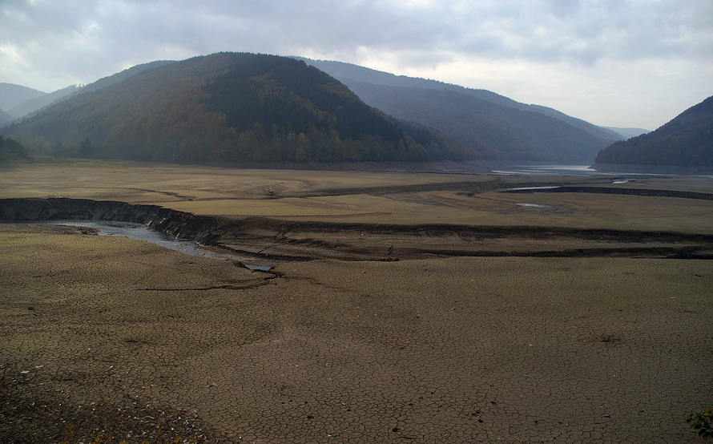
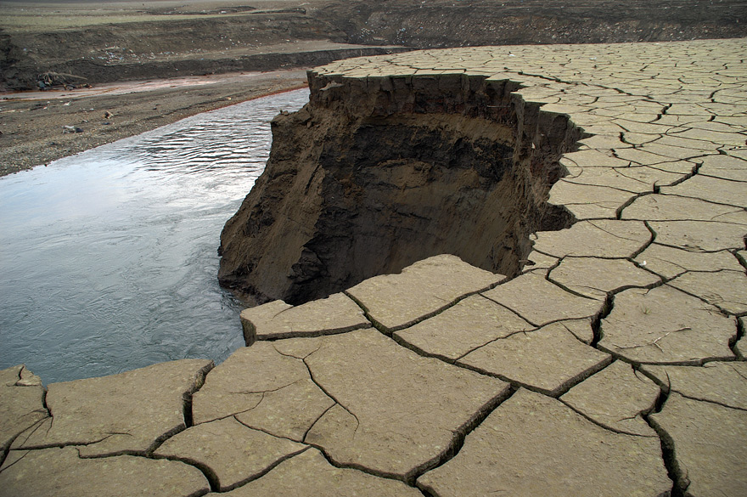

Світлина 1 (автор І. Меліка) Світлина 2 (автор І. Меліка)

Згідно статистичних даних, основний обсяг електричної енергії на енергоринок у Закарпатті відпускають гідроелектростанції – 98,8%; на загальнодержавному ринку їхня частка становить 5,2%. В загальноукраїнському балансі на область припадає менш ніж 1,0% виробленої електроенергії. Водночас Закарпаття використовує майже 1,8 млрд кВт. год електроенергії, виробляючи її близько 150 млн. кВт/год. Проте, провідні науковці України стверджують, що Закарпаття має найбагатший енергопотенціал у країні (6,45 млрд кВт. год на рік), наділений розгалуженою річковою системою (понад 9 тис річок і потічків), особливо потужною в передгірських та гірських районах. Ці водні артерії є основним ресурсом для побудови ГЕС, які за умови застосування досконалих технологій, можуть стати альтернативним екологічно безпечним джерелом енергії.
Закарпаття з територією 12,8 тис км² і населенням 1,3 млн жителів має всього шість ГЕС, які виробляють від 5 до 7% електроенергії від потреби. При тому, що гідропотенціал області величезний. Левову частку електроенергії область отримує з Бурштинської ТЕЦ.
Тому доцільно впершу чергу використовувати малу гідроенергетику у віддалених та важкодоступних, як правило гірських районах досліджуваної території. Переваги діяльності міні-ГЕС очевидні це – постійно поновлюваний самою природою запас енергії, простота експлуатації і відсутність забруднення навколишнього середовища. Крім того, не слід забувати і про соціальну складову питання, адже від діяльності на території села такої малої ГЕС виграє громада: бюджет отримує стабільні надходження, ремонтуються дороги, освітлюються вулиці, рівень напруги в мережах стабілізується і т.д. [3, с.38-40].
Країни, котрі можна ставити у приклад за рівнем використання гідроенергетичного потенціалу, здебільшого використовують малі ГЕС: в Австрії обсяг такого виробництва енергії складає майже 10%, в Швейцарії – 8,3%, Швеції – 3%, Іспанії – 2,3%. Велику роль малі ГЕС відіграють в Німеччині, в Чехії, тобто в ближньому зарубіжжі, де виробляють половину всієї електроенергії. Так, до прикладу, Швейцарія не тільки забезпечила власну енергетичну безпеку, а й вирішила питання захисту територій від повеней та паводків. Завдяки правильній політиці в державі припинено рубку лісів, побудовано міні ГЕС, створено потрібну кількість водойм, що забезпечило регулювання стоку гірських річок. Щодо Закарпаття, то нещодавно тут збудовано малу ГЕС у селі Тур’я Поляна на Перечинщині і поруч велике форелеве господарство. Це, напевно – найкращий приклад того, що міні ГЕС, флора та фауна можуть безпечно співіснувати. Технологічно все зроблено так, що шляхи проходу риби залишилися у природному стані, відтак електроенергію там виробляють, не завдаючи шкоди довкіллю.
Освоєння гідропотенціалу Карпатського регіону, а саме будівництво ГЕС у верхів’ях річок басейну Тиси характеризується наступними чинниками:
- наявністю власних запасів гідроенергії розташованих у безпосередній близкості до західних кордонів, що відкриває сприятливі можливості для експорту електроенергії;
- відносно невеликі терміни будівництва малих ГЕС;
- дифіцитом електроенергії в Закарпатському регіоні і практичній відсутності власних її виробників (5-6%), що знижує гарантії надійного енергозабезпечення;
- можливістю одночасного вирішення протиповеневого захисту території, тощо [2,с.34].
Отже, мала гідроенергетика порівняно з іншими нетрадиційними джерелами енергії є найпріоритетнішим джерелом на досліджуваній нами території. Перш за все це визначається тим, що: 1) вироблену електроенергію на МГЕС можна використовувати для покриття в енергосистемі пікового дефіциту електроенергії; 2) регулювання частоти, напруги та резервування потужності шляхом розвитку генерації на МГЕС забезпечує покращення якості та надійності електропостачання (на відміну від ВЕС та сонячних електростанцій, робота яких цілком залежить від метеорологічних умов); 3) будівництво МГЕС має велике інфраструктурне значення, тому що дає можливість забезпечувати акумулювання води для потреб народного господарства і захист прилеглих територій та населених пунктів від паводків, створює умови для регулювання водостоків і сприяє розвитку місцевого рибного господарства; 4) менша залежність від природних умов, ніж для інших нетрадиційних джерел, що забезпечує більшу надійність процесу виробництва енергії; 5) малі ГЕС створюють низку допоміжних функцій, зокрема рекреаційних та забезпечують появу нових робочих місць.
ДЖЕРЕЛА ТА ЛІТЕРАТУРА:

1. Буцьо З.Ю., Мартинюк В.І., Луцюк Л.М., Гаврюк О.В. Мала гідроенергетика: світовий досвід і перспективи розвитку в Україні, ж-л Електропанорама, 2011р. Вип.№3. – С.11-12.
2. Варецький Ю., Лозовий І., Мудрицький В. Перспективи розвитку малої гідроенергетики. Нетрадиційні енергоресурси та екологія України. – К., Манускрипт, 1996. – С.33–34.
3. Крисенков М., Добровольський В., Веремчук А. Енергетичне використання малих річок Карпатського регіону України в сучасних умовах. Нетрадиційні енергоресурси та екологія України. – К.,: Манускрипт, 1996. – С. 37–46.
4. Теребле – Ріцька ГЕС (фотоальбом до 50-річчя) /під ред. В.Ковача, Е. Матяшовскі/ - Ужгород, 2005. – 87с.
ВІДОМОСТІ ПРО АВТОРА
- Габчак Наталія Францівна
- Канд. геогр. н., доцент
- ДВНЗ «Ужгородський національний університет»
- Факультет туризму та міжнародних комунікацій
- 050-23-23-554
- Habchak@mail.ru
7. Завідувач кафедри туризму
ВІДОМОСТІ ПРО СПІВАВТОРА
- Габчак Станіслав Євгенійович
- Студент 4 курсу денної форми навчання
- ДВНЗ «Ужгородський національний університет»
- Факультет туризму та міжнародних комунікацій
- 066-431-62-38

